Supersüß und supersicher: uvex oyo style
Der uvex oyo style setzt neue Standards im Kleinkindhelmsegment und begeistert mit einzigartigem Design, ultraweicher Innenausstattung und innovativen Sicherheitslösungen, wie uvex xTRA Shield und uvex KID PROtect.

Nichts ist schöner als die Welt mit dem Rad zu entdecken. Egal ob mit dem Laufrad oder im Kindersitz bei den Eltern – das nächste große Abenteuer wartet schon. Dass bei den ersten wackeligen Selbstversuchen aber auch bei allen Radtouren mit Mami und Papi die Sicherheit von Kleinkindern oberste Priorität hat, sorgt der uvex oyo style. Denn auf jeden kleinen Kopf gehört ein zeitgemäßer Helm, der nicht nur schön aussieht, sondern bei einem Crash Schlimmeres verhindert.

Bärchen inside: uvex oyo style

Der uvex oyo style überzeugt auf ganzer Linie mit kindgerechtem Design, atmungsaktiver, ultraweicher Bärchen-Polsterung und erstklassigem Schutz. Durch das innovative uvex xTRA Shield, bei dem der Schirm des Helms in das EPS-Material integriert ist, wird der sensible Stirnbereich im Ernstfall optimal geschützt. Besonders clever: Das am Hinterkopf angebrachte uvex KID PROtect reduziert Erschütterungen, die auf unebenen Wegen durch den Kindersitz auf den Helm übertragen werden und verhindert auch ein Wegrutschen des Kopfes an der Sitzlehne. Für die extra Portion Sicherheit verfügt der 250 Gramm leichte Inmould-Helm über einen tiefgezogenen Nacken-, Schläfen- und Ohrenbereich. Zehn Ventilationsöffnungen sorgen für eine permanente Frischluftzufuhr. Der stoßabsorbierende uvex KID PROtect Silikoneinsatz kann bei Bedarf gegen ein optional erhältliches Plug-In LED getauscht werden.

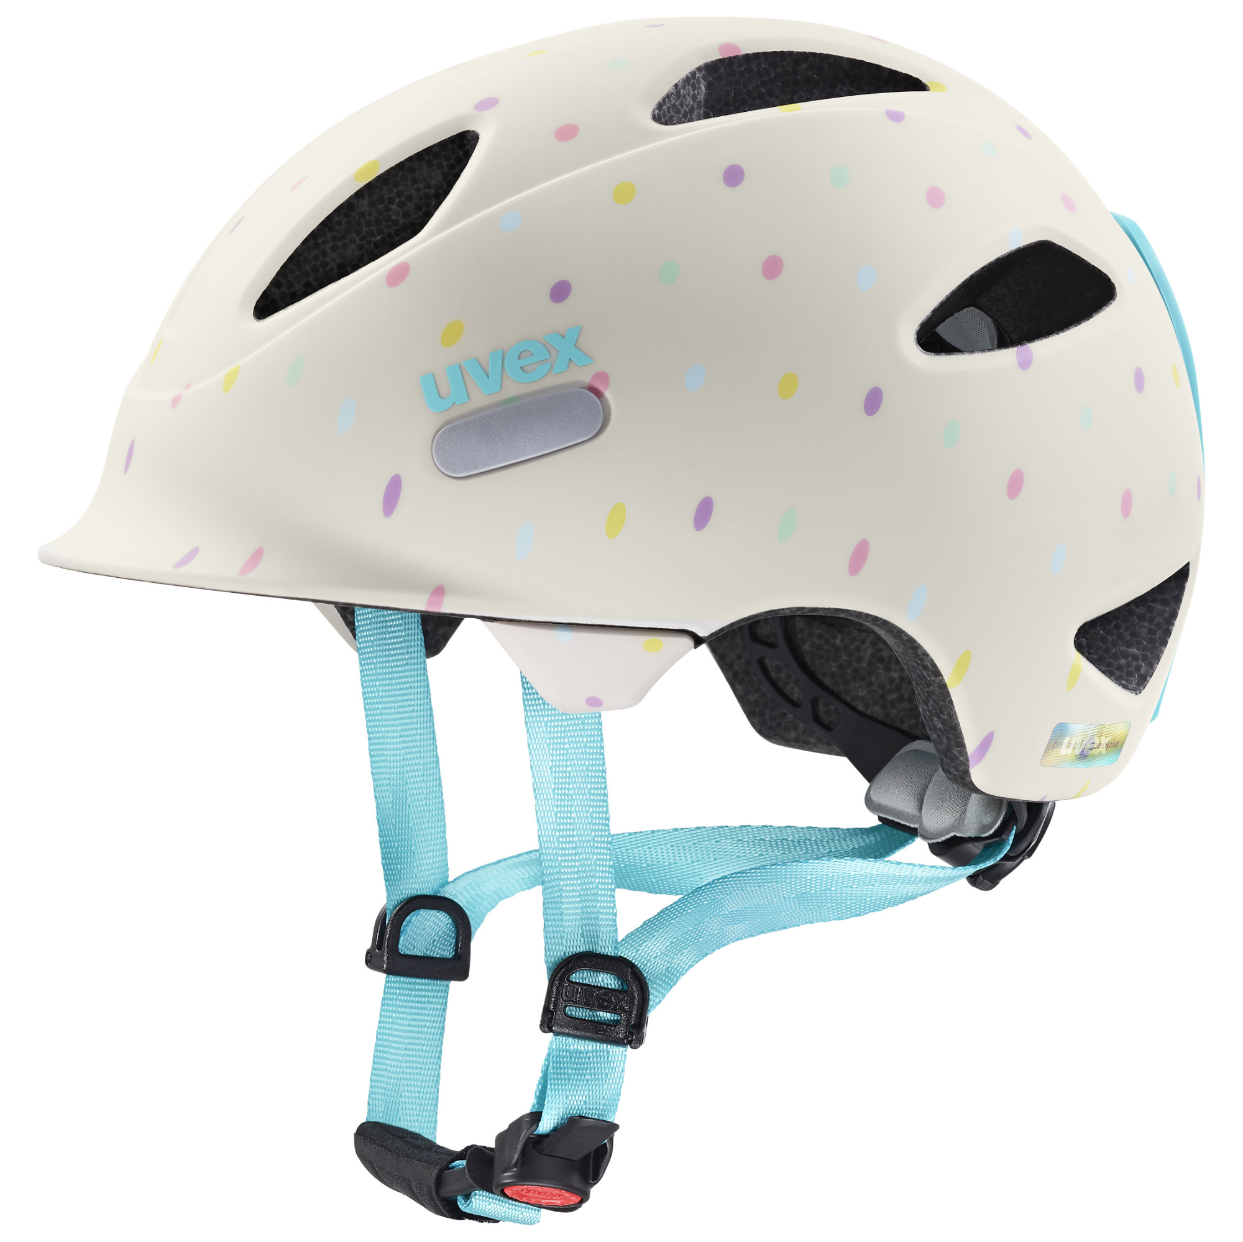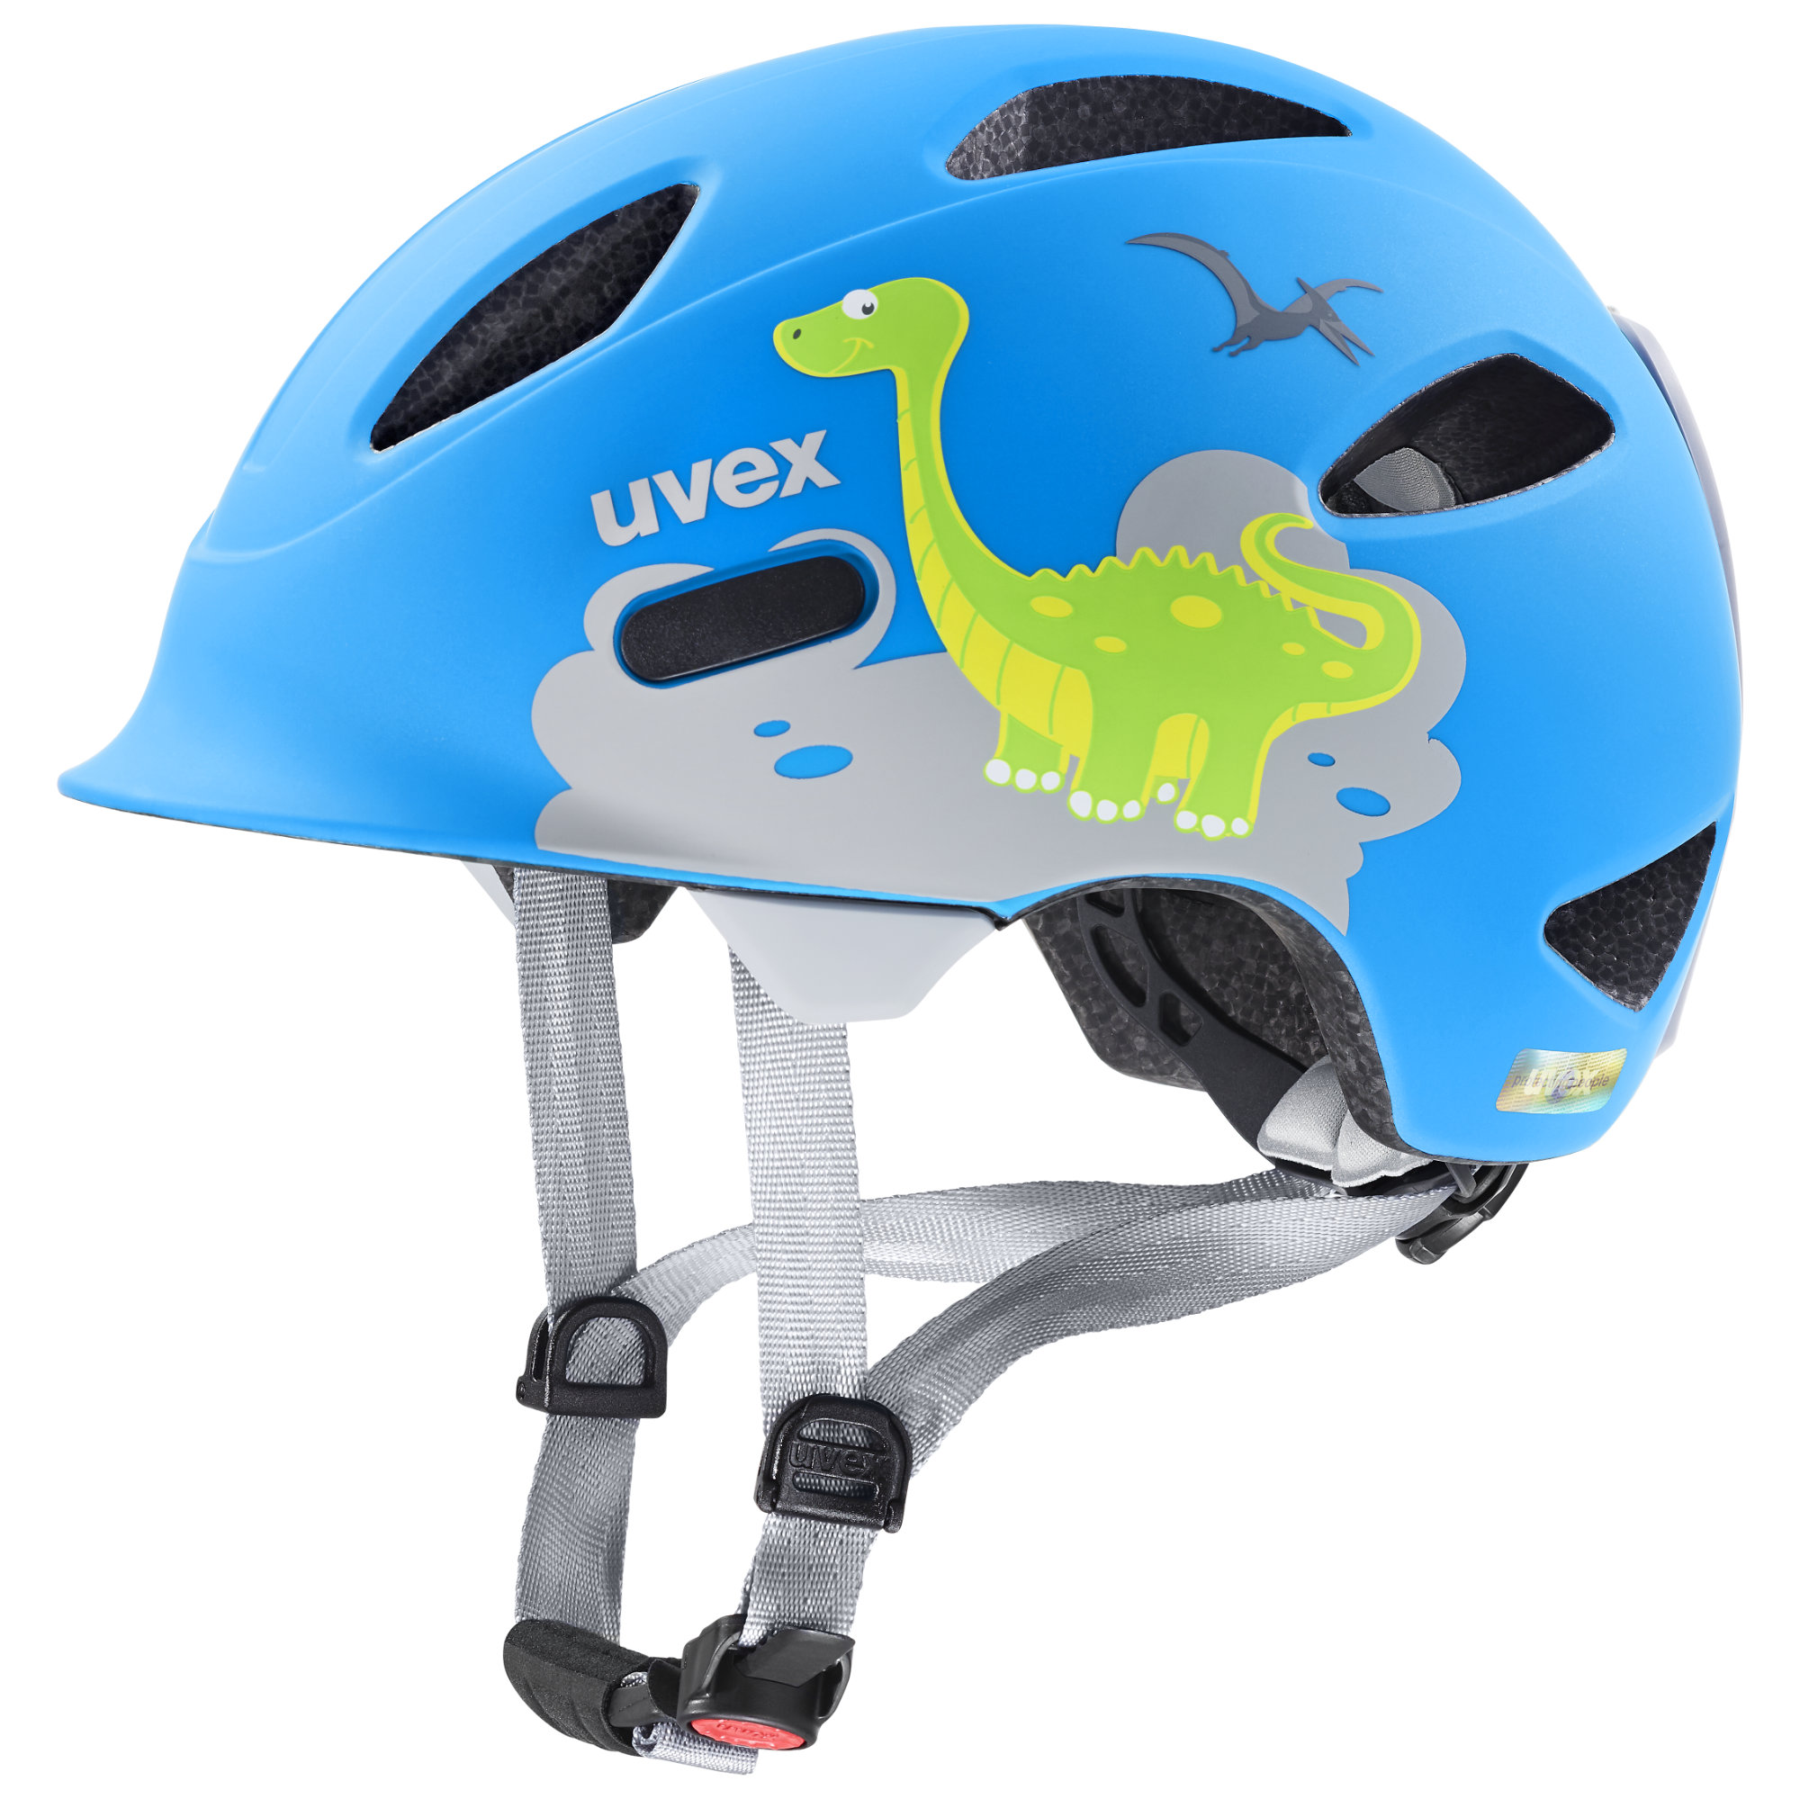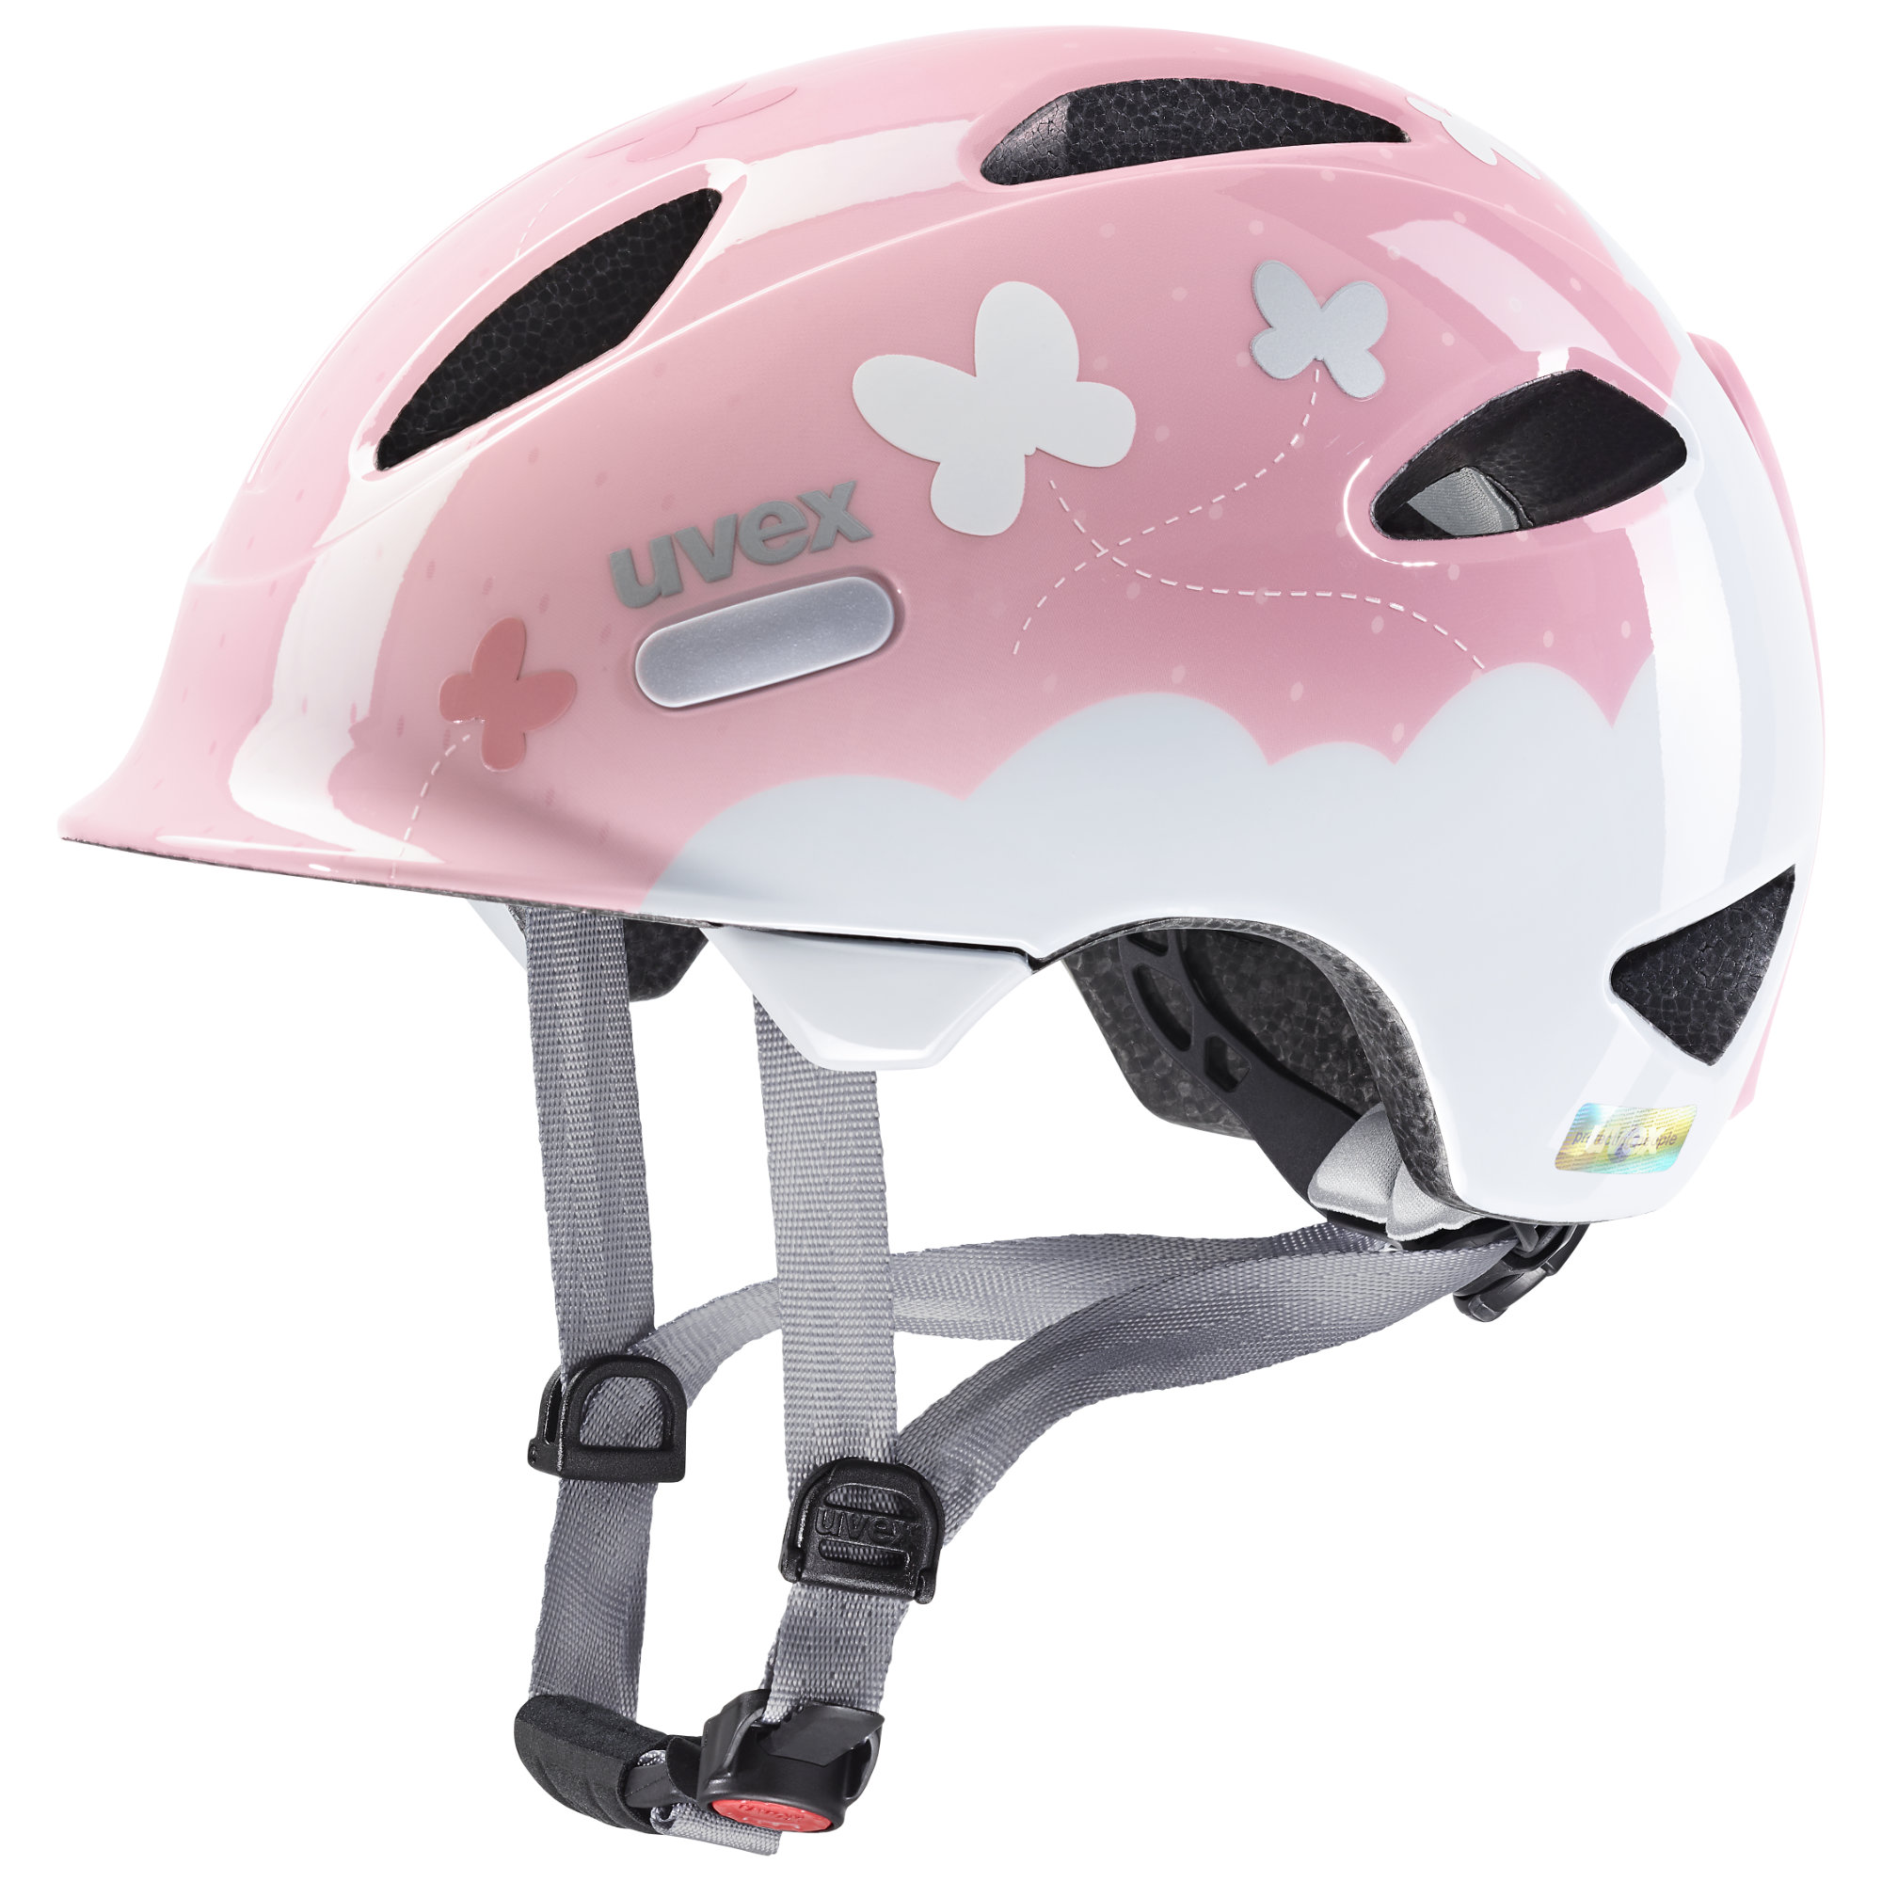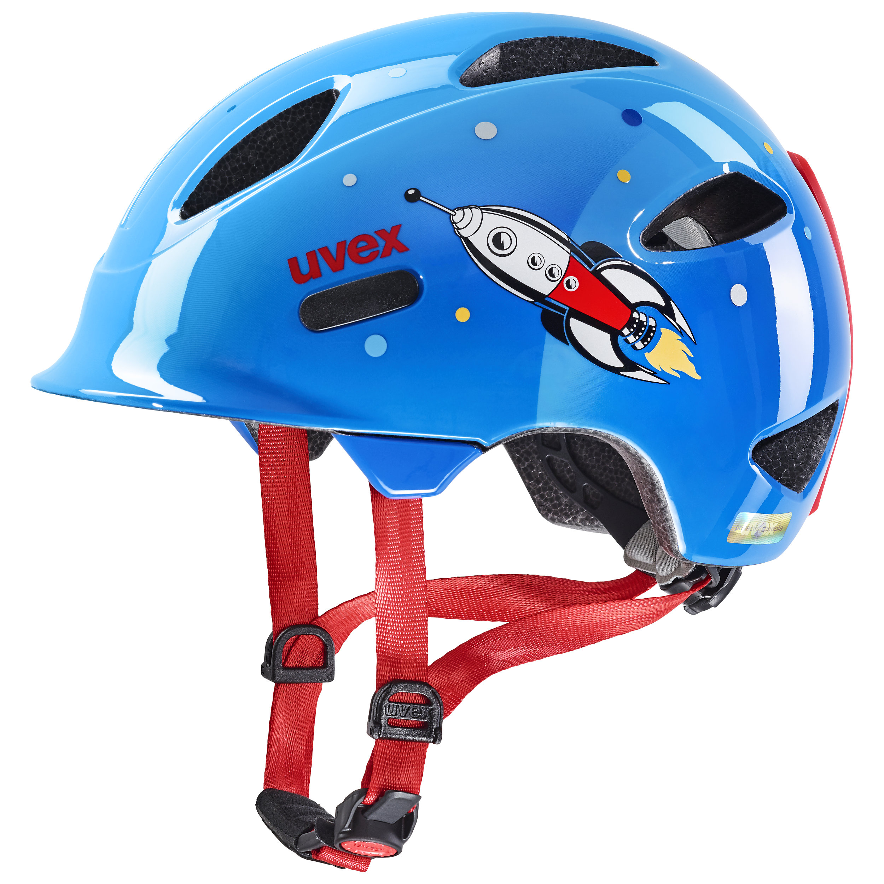
uvex oyo style
Größen: 46-50 cm- 50-54 cm
Gewicht: 250 g
Farben: egg dots, dino - blue mat, butterfly pink, blue rocket
UVP: 54,95 Euro

Über die uvex group
Die uvex group vereinigt drei international tätige Gesellschaften unter einem Dach: die uvex safety group, die uvex sports group (uvex sports und ALPINA) und Filtral. Die uvex group ist mit 49 Niederlassungen in 22 Ländern vertreten und produziert aus Überzeugung mit Schwerpunkt in Deutschland. 60 Prozent der rund 2.900 Mitarbeiter (Stand: GJ 2019/20) sind in Deutschland beschäftigt. uvex ist weltweit Partner des internationalen Spitzensports als Ausrüster unzähliger Top-Athleten. Das Leitmotiv protecting people ist Auftrag und Verpflichtung. Dazu entwickelt, produziert und vertreibt uvex Produkte und Serviceleistungen für die Sicherheit und den Schutz des Menschen im Berufs-, Sport- und Freizeitbereich.

Weitere Informationen

sowie Download Text und Bilder unter
www.uvex-sports.com/de/presseportal

Pressekontakt:
UVEX SPORTS GMBH & Co. KG Hansmann PR
Brand Management Unit Sport
Anke Gaab Thomas Meyer
Würzburger Str. 154 Lipowskystr. 15
90766 Fürth 81373 München
Tel.: 0911-9774-4475 Tel.: 089/360 5499-25
a.gaab@uvex.de t.meyer@hansmannpr.de
www.uvex-sports.com www.hansmannpr.de

